Дружина «Штормовая»(В. Кикта — В. Татаринов)Что нам судьбой отмереноНа лучшей из планет? —От берега до берегаПрокладываем след.Припев:Дружина «Штормовая»Живёт, не унывая.Сквозь ночь и мракЗовёт маяк.Не вешай нос,Матрос!Пусть волны, оживая, вдругВзлетают за кормой.Погода штормовая, друг,Нам по сердцу с тобой!Припев.Нашли мы в жизни главное —К мечте заветный путь.Идём в большое плаванье,И ветер бьёт нам в грудь.Припев.
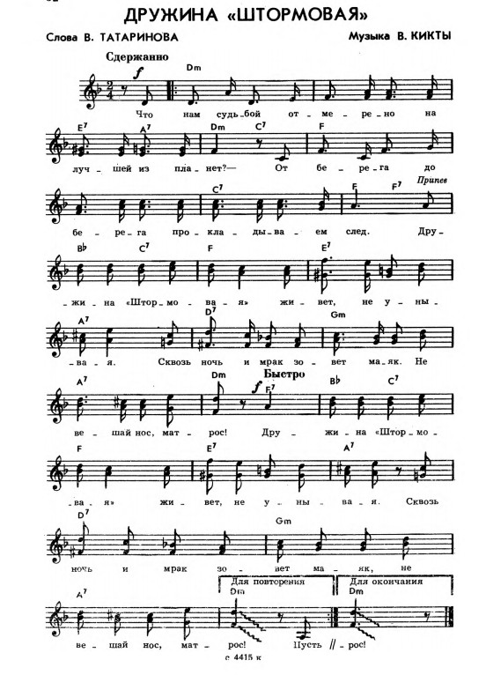
Вернуться в онлайн-песенник

